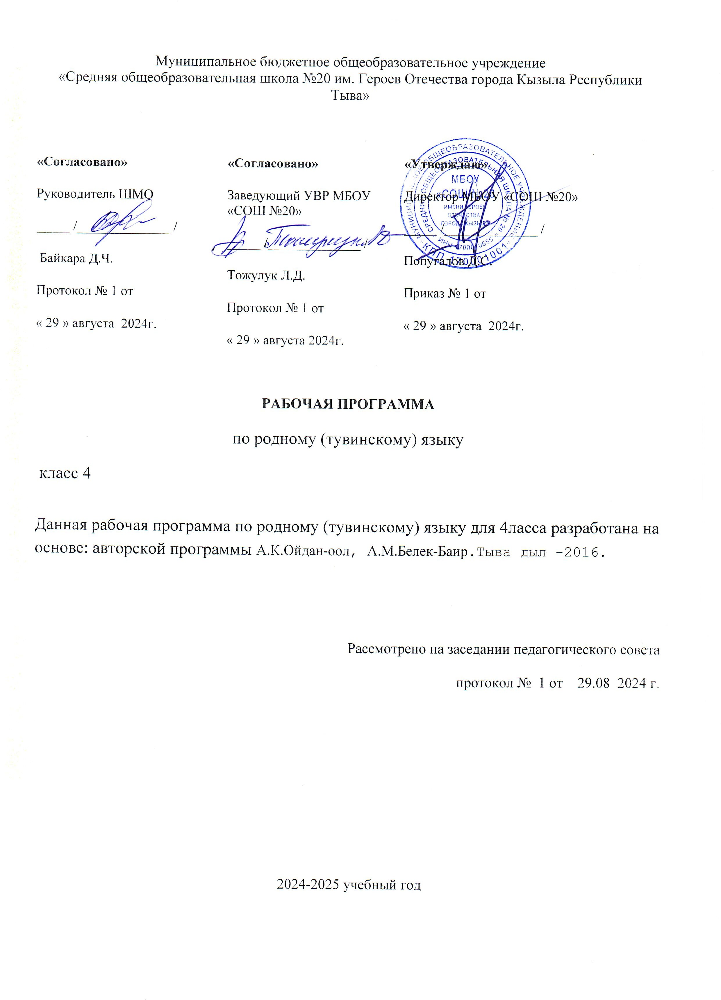

1.Планируемые результаты освоения учебного предмета (курса)
Предметтиг
Өөреникчилерниӊ өөренип алган турар билиглери:
- шын бижилгезин өөренип алганы сөстерлиг 60-70 хире сөстүг сөзүглелди чараш хол үжүү-биле чазыг чокка дүжүрүп азы адап бээрге бижиири, анаа херек таварылгаларда улуг секти, айтырыг болгаш кыйгырыг демдектерин шын салыры.
- фонетиктиг сайгарылганы кылыры: сөстерни слогтарга чарары, ажык болгаш ажык эвес үннери ылгап, сөстерде үннерни болгаш үжүктерни шын тодарадып билири;
- сөстерни тургузуг талазы-биле сайгарып билири (дазыл, чогаадылга, өскертилге кожумактарын ылгаар).
- чугаа кезектерин болгаш оларныӊ грамматиктиг демдектерин (чүве адыныӊ санын, падежин, кылыг сөзүнүӊ үелерин) билири;
- домакта сөстерниӊ аразында харылзаазын тургузар, оларны сөс каттыжыышкыннарынга чарар;
- домактарныӊ бөдүүн синтаксистиг сайгарылгазын кылыр: чугаалаар сорулгазыныӊ аайы-биле оларныӊ янзызын тодарадыр, чугула болгаш ийиги чергениӊ кежигүннерин аӊгылаар, оларныӊ аразында харылзаазын айтырыглар дузазы-биле тургузар.
- коллективтии-биле тургускан план езугаар 70-80 хире сөстүг эдертиг болгаш 80-110 хире состуг чогаадыг бижиир.
Өөреникчилерниӊ өөренип алыр аргалары:
- тыва дылда синоним, антонимнерни сөстерни деӊнеп тургаш тып билири;
- бердинген сөстүӊ долу фонетиктиг сайгарылгазын кылып билири;
- бодунуӊ кылган ажылын долузу-биле хынап, бодунга демдекти шын салып билири;
- чогаадыг бижип тургаш бодунуӊ үзел-бодалын долузу-биле бодунуӊ сөстери-биле аас болгаш бижимел хевирге дамчыдып билири;
- домакта сөстерниӊ аразында харылзаазын тып, оларны сөс каттыжыышкыннарынга чарып билири;
- домактыӊ синтаксистиг сайгарылгазын кылып билири;
- чугаа кезектерин тып, аӊгылап билири;
- орфографтыг частырыг туруп болур черни сөс иштинден тып билири;
Чогаадыкчы ажылдар:
Өөреникчилерниӊ өөренип алган турар билиглери:
- план езугаар сөзүглелди тургузуп билири;
- бердинген чуруктарга чогаадыгларны тургузуп чогаадып билири;
- даалгаларлыг мергежилгелерни шын, медерелдиг кылып билири;
- тыва дыл кичээлдеринде билиглерин херек кырында чогаадыкчы ажыл үезинде, бодалдарын илередирде, аас болгаш бижимел чугаа үезинде ажыглап билири;
Өөреникчилерниӊ өөренип алыр аргалары:
- бодунуӊ чогаадыынга чурук чуруп билири;
- дылдыӊ дүрүмнерин ажыглап тургаш бодунуӊ бодалдарын илередип билири;
- домактарда кылган частырыгларны тып, эдип билири.
- эгезин берген чугааны улаштыр чогаадып билири;

- Содержание учебного предмета

Уруглар эге класстарга фонетиканын , лексиканын, граматиканын, шын бижилгенин болгаш чугаа сайзырадылгазынын эргежок чугула эн кол эге билиглерин алыр. Олар \ст\к\ класстарга ==ренир ч\\лдер-биле тудуш харылзаалыг.
+=реникчилернин албан билир турар ужурлуг эге билиглери: с=ст\н фонетиктиг составы, с=ст\ слогтарга болгаш уткалыг кезектерге чарары, чугаа кезектеринин барык шуптузун (ч\ве ады, демдек ады, сан ады, кылыг с=з\, наречие, чамдык эдеринчилер болгаш артынчылар) болгаш оларнын эн кол хевирлери, янзылары, домактын чугула кежиг\н\, ийиги черге кежиг\ннери (ниити таныжылга) , элээн каш шын бижилгенин д\р\мнери, с=ст\н лексиктиг утказы, с=ст\н х=й утказы, синонимнер, антонимнер –билде таныжары к=рд\нген.
Фонетика, лексика, грамматика, шын бижилге болгаш чугаа сайзырадылгазынын талазы-биле б=д\\н билиглерни шингээтпишаан, уруглар дыл материалын сайгарып, т\ннеп, деннеп, б=л\ктеп ==ренир, оон-биле литературлуг чугаанын баштайгы мергежилдери болгаш чанчылдары чоорту хевирлеттинер, дылдын кол хемчеглери болур - с=ст\, домакты бодамчалыг ажыглаарын чедип алыр.

Албан шингээдир билиглер.
Программада кирип турар албан шингээдир ужурлуг билиглернин адырлары : фонетика , графика, орфография, лексика, чугаа кезектери, с=ст\н тургузуу, домак, интонация, пунктуация, с=з\глел, харылзаалыг чугаа программанын негелдезинге д\\шт\р хажыдыышкын чокка сагыттынган.
Фонетика. Графика. Орфография.
К\шт\г болгаш кошкак , д\лей болгаш ыыткыр
• Чугаа \ннери. /н болгаш \ннернин ылгалы. Тыва алфавиттин \ж\ктери. •Кыска, узадыр база =к-биле адаар ажык \ннер. Оларны бижикке демдеглээри. Й \нн\г ажык \ж\ктер.
•К\шт\г, кошкак (дулей болгаш ыыткьтр), эн кошкак ажык эвес уннер. Ф, ц, щ деп \ннер болгаш \ж\ктер. Фонетиктиг сайгарылга.
•Слог. С=стерни к=ж\рери.
•Улуг ужукту хереглээри. Узадыр адаар ажык уннерлиг с=стерни шын бижиири. +к-биле адаарьн демдеглээрде, кадыг демдек бижиир тос сестун эге хевирлерин шын бижиири (аът, оът, каът, аъш-чем, дуъш, чуък,
ч=ъп, чаъс).
•Сес эгезинге п—б, т—д, х—к деп уннернин ужуктерин шын бижиири. Сес иштинге катаптаан ажык эвес уннернин ужуктерин шын бижиири.
•Артынчыларнын (-ла, -ле, -на, -не, -дыр, -дир, -дур, -дур, -тир, -тир, -тур, -тур ... -даа) шын бижилгези.
•Чуве аттарынын сан болгаш падеж кожумактарын шын бижиири. Демдек аттарынын кожумактарын шын бижиири.
•Тып, тип, ток, тырт, теп, тут деп сестерге кожумактар немежирге, шын бижиири.
•Чанчыл езугаар бижиир состер. Нарын сестер. Дефистеп бижиир нарын с=стер. Хуу аттарны шын бижиири.
•Орус дылдан улегерлеп алган с=стерни шын бижиири.
Лексика.
•С=стун утказын тодарадыры. Синоним болгаш антоним с=стер. Х=й уткалыг с=стер.

Чугаа кезектери.
•Чуве аттарынын утказы, харыылаттынар айтьтрыглары. Хуу чуве аттары.Чуве аттарынын сан болгаш падежтерге =скерлири
•Демдек ады. Янзы-б\р\ чувелернин =н-чузунун, амданын, хевирин, хемчээлин илередир удурланышкак болгаш чоок уткалыгг демдек аттары.
•Сан ады. Тун болгаш дугаар сан аттары.
•Ат орну. Арыннын ат оруннары, оларнын падежтерге =скерлири.
•Кылыг с=з\. Кылыг с=зунун уш кол уези, дужаал болгаш даар хевирлери. Кылыг с=зунун уелерге, арыннарга болгаш саннарга =скерлири. Наречие (ниити таныжылга).
•Эн нептеренгей эдеринчилер, эвилелдер болгаш артынчылар.

С=стун тургузуу:
•С=стун уткалыг кезектери (дазыл, чогаадылга болгаш оскертилге кожумактары). Чангыс дазылдыг с=стер.
•Чаа с=стер тыптырырнын эн нептеренгей аргалары (кожумактыг, синтаксистиг, хураангайлаашкын)..

Домак. Интонация. Пунктуация.
•Чугаалаар сорулгазынын аайы-биле домактарнын б=луктери (медээ, айтырыг, алгыг), кыйгырыг домаа (\н аяны- биле).
•Домактын чугула (кол с=с, сеглекчи) болгаш ийиги черге кежигуннери (ангылавайн).
•Чангыс аймак кежигуннерлиг б=дуун домактар. А, ынчалза-даа, ынчангаш, болгаш деп эвилелдерни бодуун домактарда чангыс аймак кежигуннерге ажыглаары.
Чангыс аймак кежигуннерлиг домактарга бижик демдектери. Улуг сек, биче сек, айтырыг, кыйгырыг демдектерин салыры.

С=зуглел. Харылзаалыг чугаа.
•Аас болгаш бижимел чугаа сайзырадылгазы.
•Чугаа чорудулгазыныц хевирлери (дыннап, чугаалап, номчуп база бижип билири).
•Башкынын болгаш эш-==рунун чугаазын дыннап база медереп билири. Чугаа агымындан уннерни, слогтарны, с=с каттыжыышкыннарын болгаш домактарны ангылаары.
•+=редилге болгаш =г-буле байдалдарынга таарыштыр чугааны тургузуп билири. Хууда хайгааралдарынга (к=рген, дыннаан чуулдеринге) ундезилеп, улуг эвес хемчээлдиг с=зуглелдерни тургузары. Харылзаалыг с=зуглелдернин хевирлери (тоожуушкун, угаап боданыышкын, чурумал).
•С=зуглелдин утказын катап болгаш эдерти (долузу-биле азы кыска) чугаалаары. Аянныг номчулга.

Ажылчын программада кирип турар шингээдир ужурлуг билиглернин
адыр буруз\н ==ренген соонда билиглер хыналдазынын кичээлдери кирип турар. (диктантылар, эдертиглер, чогаадыглар.) ооредилге чылынын дургузунда чеже бижимел ажылдар: диктантылар, эдертиглер, чогаадыглар чорударын башкы боду планнап ап, чижек планга чагыртпайн барып болур.

«/ннер болгаш \ж\ктер» деп б=л\кке 4 –к\ класска 1,2,3 класстарга алган билиглери болгаш чанчылдары т\ннел катаптаашкын-биле ханылаар, \н болгаш \ж\к сайгарылгазы улам делгемчиир, уруглар чазыг чок д\ж\р\п бижип, дыннап бижип, шын бижип алганын хынап ==ренир.
« С=с » деп б=л\кт\ ==редип турда бо теманын материалы класстан классче нарыыдап бар чыдар. 4 класска ==реникчилернин с=стернин тургузуун шын тып шыдаары дазылдын т=нген \н\-биле кожумактын эге \н\н шын кожуп билиринден бижилгенин д\р\мнерин шингээдип алырындан улуг хамаарылгалыг.
«Чугаа кезектери » деп б=л\кт\ ==ренип тура , уругларнын мурнунда класстарда алган билиглери быжыгар. Бо класска уруглар ат орну- биле чаа таныжар, наречие-биле практика кырында таныжар, эвилелдерни тускай чугаа кезээ деп ==ренмес-даа болза, эвилелдерни б=д\\н болгаш нарын домактарга чангыс аймак кежиг\ннерге ажыглап ==ренир.
« Домак» деп б=л\кт\ ==ренип тура мурнукку класстарга алган билиин ханыладыр ==ренир. 4-к\ класска дорт чугаага болгаш адалгага бижик демдектерин хереглээрин практика кырында таныжар.
Эге класстарга чорудар ажылдарнын база бир кол угланыышкыны-==реникчилернин харылзаалыг чугаазын сайзырадыры.
«Харылзаалыг чугаа» деп б=л\кте т=п черни с=з\глел-биле ажыл ээлеп турар. Грамматика кичээлдеринге эдертиг болгаш чогаадыг хевирлиг бижимел мергежилгелер колдаар. Эдертиглер болгаш чогаадыгларнын тематиказы уругларнын амыдыралы-биле, билир ч\\лдери-биле холбашкан болур, 4-к\ класска эдертигнин хемчээли улуг эвес 100-120 с=с болур.
4-к\ классты (эге школаны) дооскан ==реникчилернин бижилге талазы-биле алган билиглеринге, мергежилдеринге, чанчылдарынга кол негелделер.
+=реникчилер 4-к\ классты доозуп тура, дараазында билиглерни шингээдип алган турар ужурлуг:
-\ннер болгаш \ж\ктерни ылгаары,
-ажык болгаш ажык эвес \ннерни ылгаары,
-кыска, узадыр,=к-биле адаар ажык \ннерни ылгаары,
-эжеш болгаш эжеш эвес \ннерни ылгаары,
-к\шт\г болгаш кошкак ажык эвес \ннерни ылгаары,
-д\лей болгаш ыыткыр ажык эвес \ннерни ылгап билири
-==ренген чугаа кезектерин адап билири;
-ч\ве аттарын тургузуунун аайы-биле сайгарары (х=йн\н санынын болгаш падеж кожумактарын ангылаары)
-с=ст\н уткалыг кезектерин ангылап билири (дазыл, чогаадылга, =скертилге кожумактарын )
- дефистеп бижиир нарын с=стер
-эвилелдер болгаш артынчыларны бижиири, бижик демдектерин салыры
-домактын чугула кежиг\ннерин (кол с=с биле с=глекчини), ийиги чергенин кежиг\ннерин (ангылавайн)
-чангыс аймак кежиг\ннерлиг б=д\\н домактарда чангыс аймак кежиг\ннерни тодарадыры, чартык сек-биле ангылаарын
-ийи составтыг б=д\\н домактарнын чижектерин
-чугаалаар сорулгазынын аайы-биле домактарнын \н аянын барымдаалап ангылаары
-домак эгезинге база хуу аттарга улуг \ж\к бижиирин
-с=с иштинге ажык эвес \ннернин \ж\ктерин дакпырлап бижиири
-с=с эгезинге т-д,п-б бижиири
-чанчыл ёзугаар д\лей т бижиир с=стер
-==ренген орфограммалар болгаш пунктограммалар кирген 75-80 хире с=ст\г с=з\глелди дыннап частырыг чок бижиири.
-минутада 100 хире с=ст\г с=з\глелди шын, тода, медерелдиг номчууру
-с=з\глелче айтырыглар салып билири
-с=з\глелди уткалыг кезектерге чарары, б=д\\н план тургузары.
-план ёзугаар с=з\глелдин утказын дамчыдары
-очулга болгаш тайылбыр словарьны ажыглап билири
- Календарно-тематическое планирование

Наименование разделов и тем программы | Количество часов | Дата проведения |  |  | Примечание
Наименование разделов и тем программы | Количество часов | По плану |  | По факту | Примечание
Тема 1. Бирги болгаш ийиги класстарга ооренген чуулдерин катаптаары. | 8
Тема 4. Домак. | 15
Тема 5. Чугаа кезектери. | 32
Тема 6.Наречие. | 3
Тема 7.Катаптаашкын.Чыл тончузу. | 6
Ниити | 68 ш.

